Lycée 15 Novembre1955    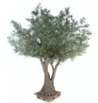  Sfax  Devoir de contrôle n2 | Epreuve :  Sciences physiques
 | Durée :2heures/ Février 2020
 | Niveau : Baccalauréat
M.Abdmouleh. Nabil | Section :Sciences expérimentales

L’épreuve comporte quatre pages numérotées 1 à 4

Chimie (9 points)
Toutes les solutions aqueuses sont prises à 25°C, température à laquelle pKe = 14.
Exercice n°1 (5,0 points)
A 25°C, on dispose d’une solution aqueuse (S₁) d’acide nitreux, HNO₂ de concentration molaire C₁= 10⁻² mol.L⁻¹ et de pH₁ = 2,7.
- a- Montrer que l’acide nitreux est faible.
b- Ecrire l’équation de sa réaction avec l’eau.
- a- En précisant l’approximation, utilisée, exprimer le taux d’avancement final τ_{f1} de cette réaction en fonction du pH₁ de la solution (S₁) et de sa concentration C₁.
b- Calculer sa valeur. Que peut-on conclure ?
- a- Dresser le tableau d’évolution du contenu de la solution (S).
b- Exprimer la constante d’acidité K_{a1} du couple acide-base HNO₂/NO₂⁻ en fonction de C₁ et τ_{f1}.
c- Calculer K_{a1}. En déduire la valeur de pK_{a1}.
- Comparer la force des bases CH₃CO₂⁻ et NO₂⁻ sachant que: pK_{b} (CH₃CO₂H/CH₃CO₂⁻) = 9,2.
- A un volume V₁ = 10 mL de la solution (S₁), on ajoute un volume V_{e} = 40 mL d’eau. On obtient une solution aqueuse (S₂) de pH₂ < 6.
Pour effectuer cette dilution, on dispose d’une pissette contenant de l’eau pure et de la verrerie suivante :
- des fioles jaugées de 50 mL, 100 mL et 250 mL.
- des ballons de 25 mL, 50 mL et 100 mL.
- des pipettes jaugées de 2 mL, 5 mL et 20 mL.
- Décrire le mode opératoire pour préparer la solution (S₂) en choisissant la verrerie la plus adéquate et qui nécessite le minimum d’opérations.
- Calculer le taux d’avancement τ_{f2} de la réaction de l’acide HNO₂ avec l’eau dans la solution (S₂). En déduire l’effet de la dilution sur l’ionisation de l’acide dans l’eau.
- Déterminer la valeur pH₂.

Exercice n°2 (4,0 points)
On donne pour le couple acide-base HCℓO/ CℓO⁻ ; pK_{b1} = 6.
L’acide sulfhydrique H₂S réagit avec l’ion hypochlorite CℓO⁻ suivant l’équation :
H₂S + CℓO⁻ ⇌ HS⁻ + HCℓO
A 25°C, la constante d’équilibre de l’équation ci-dessus relative au sens direct est k = 10.
- Comparer la force des acides présents dans l’équation chimique. En déduire celle de leurs bases conjuguées.
- Déterminer la valeur de pK_{a2} du couple acide-base ; H₂S / HS⁻.
- A 25°C et à t = 0, on mélange les entités H₂S, CℓO⁻, HS⁻ et HCℓO telles que :
[CℓO⁻] = [HS⁻] = a et [H₂S] = [HCℓO] = $\frac{a}{5}$ où a est une concentration molaire.
- Dans quel sens évolue spontanément le système chimique ? Justifier la réponse.
- Etablir que le taux d’avancement final de la réaction s’écrit : τ_{f} = 5 $\frac{y_{f}}{a}$ où y_{f} représente l’avancement volumique final.
- Exprimer la constante d’équilibre k en fonction de τ_{f}. En déduire que τ_{f} vérifie : τ_{f}² - $\frac{22}{3}$ τ_{f} + 5 = 0. Calculer la valeur de τ_{f}.
- A l’équilibre [H₂S] = 3,8.10⁻² mol.L⁻¹. Déterminer a. En déduire, en mol.L⁻¹, la composition finale du mélange.
- Le système étant en équilibre, on ajoute, on ajoute 10 mL d’eau distillée prise à 25°C. Le système reste-t-il en équilibre ? Justifier.
Physique (11 points)
Exercice n°1 (6,5 points)
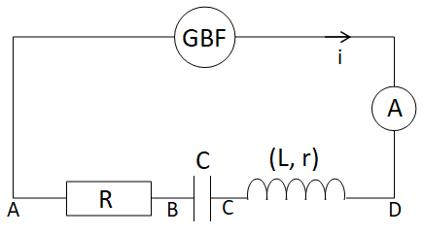
Le circuit schématisé sur la figure 1, comporte, en série, un résistor de résistance R , une bobine d’inductance L et de résistance r = 25 Ω, un condensateur de capacité C, un ampèremètre et un GBF délivrant une tension sinusoïdale de fréquence N réglable, d’amplitude U_{m} constante et de valeur instantanée u (t) = U_{m} sin (2 π N t).
Le circuit est le siège des oscillations électriques forcées en régime sinusoïdal. L’intensité instantané du courant dans le circuit s’écrit : i(t) = I_{m} sin (2π N t + φ_{i}) où I_{m} est l’amplitude et φ_{i} est la phase initiale.
Figure 1
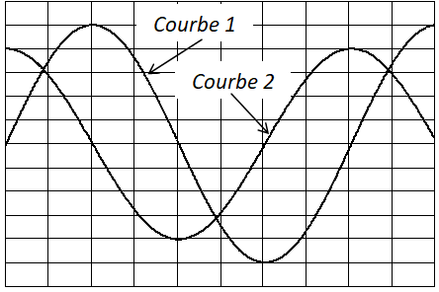
Expérience n°1
Pour une valeur N₁ de la fréquence N, et à l’aide d’un oscilloscope bicourbe on visualise les tensions u_{CB} (t) et u_{BA}(t). On obtient la courbe 1 et la courbe 2 représentées sur la figure 2.
Sensibilités verticales:
Voie Y₁ : 7,47 V/div; Voie Y₂ : 1,40 V/div

- L’équation différentielle vérifiée par la tension u_{BA}(t) s’écrit :
a $\frac{du_{BA}(t)}{dt}$ + b u_{BA} (t) + c $\int{u_{BA}(t)}$ = U_{m} sin (2 π N t).
Figure 2

Exprimer a, b et c en fonction des grandeurs caractéristiques R, C, L et r du circuit.
- Reproduire le schéma du circuit en y indiquant les connexions de l’oscilloscope pour visualiser simultanément u_{CB} sur la voie Y₁ et u_{BA} sur la voie Y₂.
- a- Identifier u_{BA}(t) et u_{CB}(t). Justifier la réponse.
b-Montrer que N₁ =$\frac{7,5.{10}^{-2}}{π R C}$.
Expérience n°2
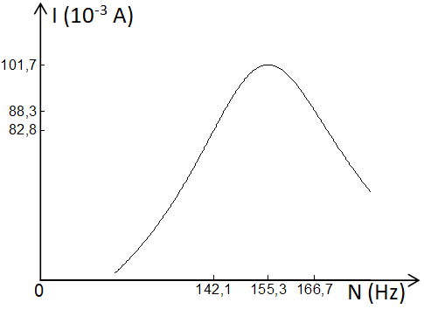
I/ Pour différentes valeurs de la fréquence N du GBF, on mesure à l’aide d’un ampèremètre l’intensité I du courant électrique. Les résultats obtenus ont permis de tracer la courbe de la figure 3.
- Pour quelle fréquence N₂ se produit la résonance d’intensité ? Justifier la réponse.
- Déduire pour cette fréquence, la phase initiale φ_{C} de la tension u_{CB} aux bornes du condensateur.

II/ On fixe la fréquence du GBF à une valeur N₃ et avec un branchement convenable de l’oscilloscope, on visualise simultanément les tensions u_{DB} (t) et u_{BA}(t).
Figure 3

On obtient les oscillogrammes représentés sur la figure 4.
Les valeurs instantanées des tensions u_{DB} et u_{BA} sont telles que:
u_{BA} (t) = U_{1max} sin (2π N₃ t + φ₁) et u_{DB} (t) = U_{2max} sin (2π N₃ t + φ₂)
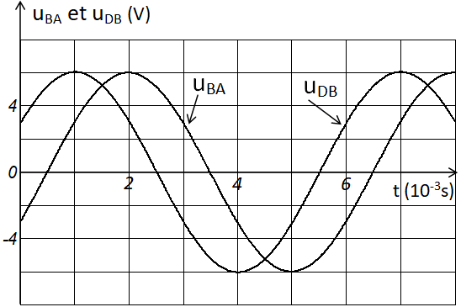

Figure 4

- a-En exploitant les courbes de la figure 4; déterminer l’amplitude U_{1max} et la fréquence N₃.
b- Déduire la nature (capacitif, inductif ou résistif) du circuit.
c- Montrer que : R = 48 Ω. En déduire la valeur de la tension U_{m}.
- a-Déterminer le déphasage Δφ = φ₂ – φ₁.
b-En déduire que la phase initiale de la tension u_{CB}(t) au bornes du condensateur est φ’_{C} = - $\frac{2 π}{3}$ rad.
- L’impédance de la portion BD du circuit s’écrit : Z = $\sqrt{r^{2}+A^{2}}$ avec A = $2 π N_{3} L$ - $\frac{1}{2 π C N_{3}}$
- Déterminer la valeur de:
- l’impédance Z.
- l’inductance L. En déduire la capacité C.
- Déduire la valeur de fréquence N₁ lors de l’expérience 1.
- Calculer le facteur de surtension Q. Que peut-on conclure ?
- On remplace le condensateur de capacité C par un autre condensateur de capacité C’ pour qu’il se produit la résonance de charge à la fréquence N₂. Calculer C’.

Exercice n°2 (4,5 points)
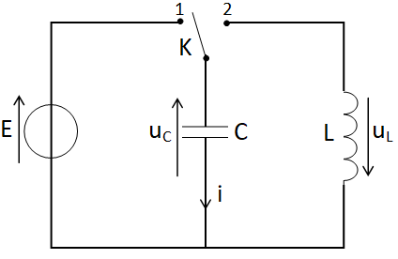
A l’aide d’un générateur idéal de tension de fém. E, d’un commutateur K, d’une bobine d’inductance L et de résistance négligeable et d’un condensateur de capacité C initialement déchargé, on réalise le circuit schématisé sur la figure 5.

On place K sur la position 1. Le condensateur se charge instantanément. Puis on place le commutateur K devant la position 2.
Figure 5

- Etablir l’équation différentielle régissant les oscillations de la charge q(t) du condensateur.
- a- Montrer que q(t) = Q_{m} sin (w₀ t + φ_{q}) est une solution de l’équation différentielle trouvée pour une valeur de w₀ qu’on exprimera en fonction de L et C.
b- En déduire la nature des oscillations électriques dans le circuit.

- A un instant de date t = 0 s, choisi comme origine du temps, un système approprié permet de suivre l’évolution au cours du temps de la charge q(t). On obtient la courbe de la figure 6.

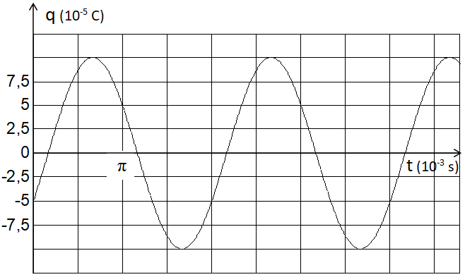

Figure 6

En exploitant la courbe de la figure 6 déterminer ;
- l’amplitude Q_{m} et la phase initiale φ_{q} de la charge q(t).
- la fréquence propre N₀ des oscillations électriques.
- Donner l’expression de l’intensité i(t) du courant électrique dans le circuit.
- Pour la même origine du temps, l’évolution au cours du temps d’une énergie E₀ (t) du circuit électrique est donnée par la courbe de la figure 7.
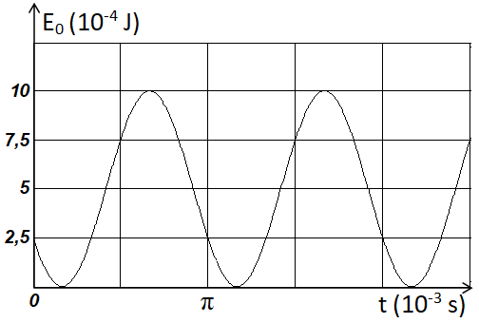

Figure 7

- Parmi les énergies, magnétique E_{L}, électrostatique E_{c} et totale E, indiquer celle qui correspond à E₀(t). Justifier la réponse.
- Déterminer L. En déduire la valeur de C et celle de E.
- Préciser si à la date t = 1,5 π .10⁻³ s, le condensateur subit le phénomène de charge ou de décharge.
- Déterminer l’instant t₀ pour lequel, le condensateur emmagasine pour la cinquième fois une charge électrique q = 50 µC en subissant le phénomène de décharge.

